Cake marbré façon Savane, glaçage chocolat au lait
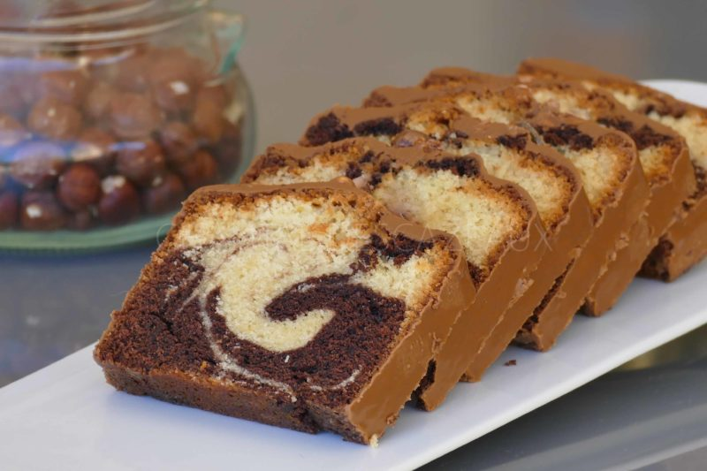
Ingrédients (pour un moule à cake de 28 cm):
- 220 g farine
- 2 œufs
- 6 g de levure
- 200 g de crème liquide
- 120 g beurre pommade (mou)
- 300 g sucre
- 1 gousse de vanille
- 4 g de fleur de sel
- 20 g de cacao
- Glaçage: 300 g de chocolat au lait, 70 g d'huile neutre (huile de pépins de raisins), 25 g de beurre
- Facultatif: topping: quelques graines de tournesol, noisettes et amandes concassées, cornflakes, poudre dorée
Préparation:
Mélanger le sucre, la levure et le sel dans le bol d'un batteur. Ajouter le beurre pommade.
Ajouter la vanille grattée, puis les œufs, la farine et enfin la crème. Le mélange doit être homogène.
Diviser l’appareil en 2. Incorporer le cacao dans une des deux moitiés et mélanger. On peut mettre les 2 préparations en poches à douilles pour un dressage plus pro ;)
Dans un moule à cake, intercaler les deux préparations en couches.
Cuire à 170 °C pendant 1 h pour un moule métallique ou 1 h30 pour un moule en silicone. Laisser refroidir et démouler sur grille.
Faire fondre le chocolat et le beurre au bain marie. Incorporer l'huile et mixer pour lisser l'ensemble. Laisser refroidir, la texture liquide doit prendre un peu de consistance (environ 30/35 °C) avant d'être versée sur le cake.
Mettre les éléments du topping dans un petit pot avec une pointe de poudre dorée. Fermer et agiter, les ingrédients vont devenir délicatement poudrés.
Déposer la grille avec le cake au-dessus d'un plat et verser le glaçage sur le gâteau afin de le napper complètement.
Déposer les éléments du topping sur le nappage chocolat et placer au frais.
Sortir du frigo 30 minutes avant de déguster.

www.assiettesgourmandes.fr

